Resolución del Pleno del Instituto de Transparencia, Acceso a la Información Pública y Protección de Datos Personales del Estado de México y Municipios, con domicilio en Metepec, Estado de México, el once de enero de dos mil veintitrés.

VISTO el expediente formado con motivo del Recurso Revisión 09982/INFOEM/IP/RR/2022, promovido por XXXX, a quien en lo sucesivo se le denominará EL RECURRENTE, en contra de la respuesta del Ayuntamiento de Aculco, que en lo sucesivo se denominará EL SUJETO OBLIGADO, se procede a dictar la presente resolución con base en lo siguiente:

ANTECEDENTES

I. De la Solicitud de Información.
El veintinueve de marzo de dos mil veintidós, EL RECURRENTE presentó a través del Sistema de Acceso a la Información Mexiquense, en lo subsecuente EL SAIMEX ante EL SUJETO OBLIGADO, la solicitud de acceso a la Información Pública, a la que se le asignó el número de expediente 00068/ACULCO/IP/2022, mediante la cual solicitó:

“Respuesta a las siguientes preguntas: ¿cuántos empleados municipales tiene el ayuntamiento? Sindicalizados y confianza ¿Cuál es el estado de proveedores y acreedores del H. ayuntamiento de enero del 2021 a la fecha? ¿Cuántos eventos públicos ha tenido cada dirección del h. ayuntamiento especificando impresión de vinil lonas, renta de audio y/o sillas, botellas de agua, arreglos florales, coffe break, etc.? Empresa que se contrató, monto de dinero que se pagó por cada servicio en cada evento desde enero 2022 ¿El gobierno municipal renta anuncios espectaculares? ¿Cuál es su ubicación, costo inicial y de renta mensual? ¿Cuáles son los proveedores que se han integrado al padrón municipal de proveedores desde enero de 2022? Nombre de la empresa, responsable o representante de la misma y fecha. Solicitud de los expedientes de las licitaciones directas o con invitación a tres proveedores con todo y las actas de las empresas. Desde el inicio de la administración a la fecha” (Sic).

MODALIDAD DE ENTREGA: Vía Sistema de Acceso a la Información Mexiquense (SAIMEX)

II. Solicitud de Aclaración
Con fundamento en el artículo 159 de la Ley de Transparencia y Acceso a la Información Pública del Estado de México y Municipios, en fecha cuatro de abril de dos mil veintidós, EL SUJETO OBLIGADO requirió a EL RECURRENTE que dentro del plazo de diez días hábiles realizara una aclaración a sus solicitudes en los siguientes términos:

“Con fundamento en el articulo 159 de la Ley de Transparencia y Acceso a la Información Pública del Estado de México y Municipios, se le requiere para que dentro del plazo de diez días hábiles realice lo siguiente:

Buenas tardes, en lo que respecta a su pregunta número tres, sería tan amable de especificar el periodo y/o evento del cual desea conocer la información referida.

En caso de que no se desahogue el requerimiento señalado dentro del plazo citado se tendrá por no presentada la solicitud de información, quedando a salvo sus derechos para volver a presentar la solicitud, lo anterior con fundamento en el artículo 159 de la Ley invocada.” (Sic)

III. Respuesta a la Solicitud de Aclaración
En fecha dieciséis de abril de dos mil veintidós, EL RECURRENTE atendió las solicitudes de aclaración en las que expreso los mismos términos a los plasmados en sus solicitudes de información tal y como se aprecia en la siguiente imagen:
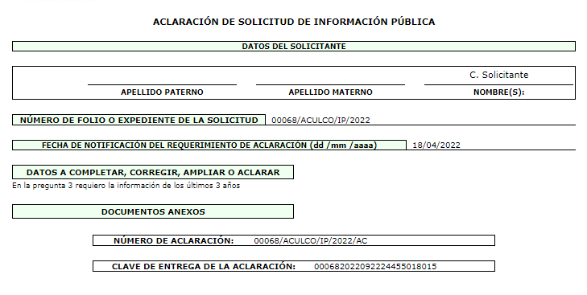
IV. Turno de requerimiento del Sujeto Obligado
En cumplimiento al artículo 162 de la Ley de Transparencia y Acceso a la Información Pública del Estado de México y Municipios, el veintiuno de abril de dos mil veintidós, el Titular de la Unidad de Transparencia del SUJETO OBLIGADO, turnó el requerimiento de información al servidor público habilitado que estimó pertinente, a fin de colmar la solicitud de Acceso a la Información Pública; tal y como se aprecia en la imagen siguiente:

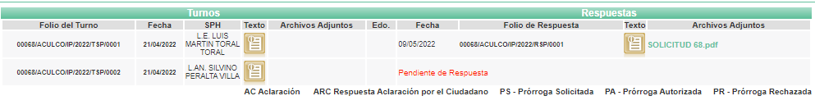
V. Respuesta del Sujeto Obligado.
De las constancias que obran en el SAIMEX, se advierte que el diez de mayo del año en curso, EL SUJETO OBLIGADO entregó al particular la respuesta a su solicitud de Información Pública en los siguientes términos:

“En respuesta a la solicitud recibida, nos permitimos hacer de su conocimiento que con fundamento en el artículo 53, Fracciones: II, V y VI de la Ley de Transparencia y Acceso a la Información Pública del Estado de México y Municipios, le contestamos que:

Buenas tardes, anexo encontrará la información solicitada”

Aunado a lo anterior, se anexó a la respuesta el archivo electrónico “SOLICITUD 68.pdf”, de cuyo contenido se advierte el siguiente oficio:

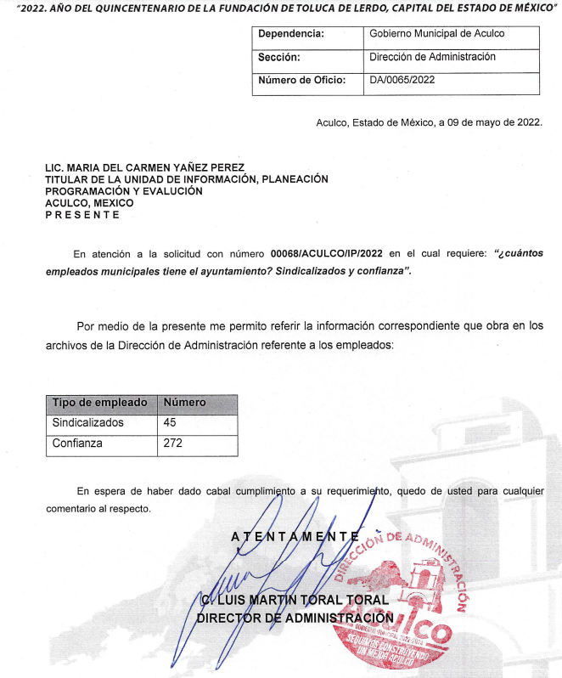

VI. Del Recurso Revisión.
Inconforme por la respuesta, el treinta de mayo de dos mil veintidós, EL RECURRENTE interpuso el Recurso Revisión sujeto del presente estudio, el cual fue registrado en EL SAIMEX, y se le asignó el número de expediente 09982/INFOEM/IP/RR/2022, en el que señaló como:

Acto impugnado:
“Se solicitó la siguiente información y la respuesta fue deficiente: 1.¿Cuál es el estado de proveedores y acreedores del H. ayuntamiento de enero del 2021 a la fecha? 2. ¿Cuántos eventos públicos ha tenido cada dirección del h. ayuntamiento especificando impresión de vinil lonas, renta de audio y/o sillas, botellas de agua, arreglos florales, coffe break, etc.? Empresa que se contrató, monto de dinero que se pagó por cada servicio en cada evento desde enero 2022 3. ¿El gobierno municipal renta anuncios espectaculares? ¿Cuál es su ubicación, costo inicial y de renta mensual? 4. ¿Cuáles son los proveedores que se han integrado al padrón municipal de proveedores desde enero de 2022? Nombre de la empresa, responsable o representante de la misma y fecha y Solicitud de los expedientes de las licitaciones directas o con invitación a tres proveedores con todo y las actas de las empresas. Desde el inicio de la administración a la fecha.” (Sic).

Razones o motivos de Inconformidad:
“Saludos cordiales al remitente. La solicitud de transparencia correspondiente al número de folio 00068/ACULCO/IP/2022 emitida el día 29 de marzo de 2022 fue respondida de forma incompleta porque no se resolvieron los cuestionamientos: 1.¿Cuál es el estado de proveedores y acreedores del H. ayuntamiento de enero del 2021 a la fecha? 2. ¿Cuántos eventos públicos ha tenido cada dirección del h. ayuntamiento especificando impresión de vinil lonas, renta de audio y/o sillas, botellas de agua, arreglos florales, coffe break, etc.? Empresa que se contrató, monto de dinero que se pagó por cada servicio en cada evento desde enero 2022 3. ¿El gobierno municipal renta anuncios espectaculares? ¿Cuál es su ubicación, costo inicial y de renta mensual? 4. ¿Cuáles son los proveedores que se han integrado al padrón municipal de proveedores desde enero de 2022? Nombre de la empresa, responsable o representante de la misma y fecha y Solicitud de los expedientes de las licitaciones directas o con invitación a tres proveedores con todo y las actas de las empresas. Desde el inicio de la administración a la fecha. Con fundamento en la LEY DE TRANSPARENCIA Y ACCESO A LA INFORMACIÓN PÚBLICA DEL ESTADO DE MÉXICO Y MUNICIPIOS argumento lo siguiente: El ayuntamiento de Aculco es un sujeto obligado a transparentar y permitir el acceso a la información, esto con base en lo dispuesto en el artículo 23. El artículo 7 fundamenta que el Estado de México garantiza que toda persona al acceso a la información, siempre que sean correspondientes a recursos públicos o actos de autoridad. Siendo omitidas varias respuestas la integralidad de ellas es cuestionable porque los artículos 9, 11 y 76 ratifican que el sujeto obligado debería proporcionar completa y enteramente la información solicitada. El sujeto obligado concorde al artículo 24 incumplió con una de sus responsabilidades: Dar acceso a la información pública que le sea requerida, en los términos de la Ley General, esta Ley y demás disposiciones jurídicas aplicables. En aras del término de este Recurso de Revisión se agrega que de acuerdo al artículo 92 en las fracciones XXXVI, XXVII y XXII, y todo el inciso A las preguntas se encontraban dentro de las obligaciones de transparencia comunes. En atención a lo anterior solicito que se complete la información referente a mi solicitud a la brevedad. Sin más por el momento agradezco su atención.” (Sic).

VII. Del turno del Recurso Revisión.
El treinta de mayo de dos mil veintidós, el medio de impugnación que se trata se envió electrónicamente al Instituto de Transparencia, Acceso a la Información Pública y Protección de Datos Personales del Estado de México y Municipios; por lo que, con fundamento en el artículo 185, fracción I de la Ley de Transparencia y Acceso a la Información Pública del Estado de México y Municipios, se turnó mediante EL SAIMEX, a la Comisionada Sharon Cristina Morales Martínez a efecto de decretar su admisión o desechamiento.

a) Admisión del Recurso Revisión.
De las constancias del expediente electrónico del SAIMEX, se advierte que el treinta y uno de mayo de dos mil veintidós, se notificó la admisión a trámite del Recurso Revisión que nos ocupa; así como la integración del expediente respectivo, mismo que se puso a disposición de las partes, para que en un plazo máximo de siete días hábiles conforme a lo dispuesto por el artículo 185 de la Ley de Transparencia y Acceso a la Información Pública del Estado de México y Municipios; EL RECURRENTE manifestara lo que a su derecho conviniera, a efecto de presentar pruebas o alegatos y, en su caso, EL SUJETO OBLIGADO rindiera su correspondiente Informe Justificado.

b) Manifestaciones.
De acuerdo a las constancias digitales que obran en EL SAIMEX se desprende que conforme a lo dispuesto en el artículo 185, fracciones II y IV de la Ley de Transparencia y Acceso a la Información Pública del Estado de México y Municipios, dentro del término legalmente concedido a EL RECURRENTE, ésta no realizó manifestación alguna; y, EL SUJETO OBLIGADO rindió su informe justificado, mediante los oficios que se muestran a continuación:
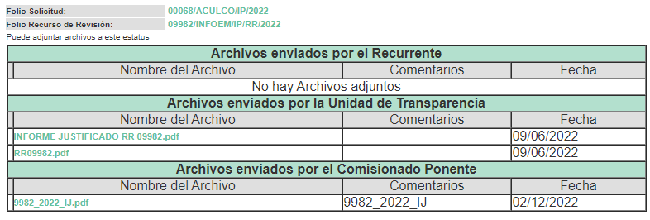

Mismo que fue puesto a la vista del RECURRENTE el dos de diciembre de dos mil veintidós.

c) Acuerdo de ampliación:
El diecinueve de agosto de dos mil veintidós, se notificó a las partes el acuerdo de ampliación del plazo para resolver el Recurso de Revisión en estudio, por un periodo de hasta quince días hábiles, de conformidad con el artículo 181, tercer párrafo de la Ley de Transparencia y Acceso a la Información Pública del Estado de México y Municipios.
Este organismo garante no pasa por alto justificar, que la dilación en la resolución del presente asunto encuentra justificación en el alto número de Recursos de Revisión recibidos dentro del primer semestre del año dos mil veintidós, que, en comparación con los recibidos el año pasado dentro del mismo periodo, se ha incrementado aproximadamente un 400% el número de medios de impugnación que deben resolverse por este Instituto, circunstancia atípica que ha rebasado las capacidades técnicas y humanas del personal encargado de la proyección de las resoluciones a dichos medios de impugnación.
Por ello, es menester precisar que si bien se ha excedido el plazo para resolver el presente medio de impugnación, de conformidad con la ley de la materia, dicha dilación es de carácter excepcional y se encuentra justificada en los elementos para medir la razonabilidad del plazo de resolución de asuntos conforme a los parámetros establecidos por diversos órganos jurisdiccionales federales, aplicables también en procedimientos análogos, como el que nos ocupa.

Así, en términos de lo que establecen los artículos 8.1 y 25 de la Convención Americana sobre Derechos Humanos, los recursos deben ser sencillos y resolverse en el menor tiempo posible, tomando en consideración la dilación total del procedimiento; esto es, en un plazo razonable.

En ese sentido, el legislador fijó los términos procesales en las leyes, de manera general, sin que pudiera prever la variada gama de casos que son resueltos por los órganos jurisdiccionales o cuasi jurisdiccionales, tanto por la complejidad de los hechos, como por el número de casos que conocen.

Por ello, excepcionalmente, si un asunto es resuelto con posterioridad a los plazos señalados por la norma debe analizarse la razonabilidad de dicha dilación atendiendo a los siguientes criterios:

- Complejidad del Asunto: La complejidad de la prueba, la pluralidad de sujetos procesales, el tiempo transcurrido, las características y contexto del Recurso.

- Actividad Procesal del interesado. Acciones u omisiones del interesado.

- Conducta de la Autoridad: Las Acciones u omisiones realizadas en el procedimiento. Así como si la autoridad actuó con la debida diligencia.

d) La afectación generada en la situación jurídica de la persona involucrada en el proceso: Violación a sus derechos humanos.

De modo que, cuando se trate de un asunto excepcional, por alguna o todas las características mencionadas o bien, cuando el ingreso de asuntos al órgano jurisdiccional o cuasi jurisdiccional respectivo supere notoriamente al que podría considerarse normal, debe concluirse que es una excluyente de responsabilidad en relación con la actuación del funcionario, como ha acontecido en el caso que nos ocupa.

Argumento que encuentra sustento en la jurisprudencia P./J. 32/92 emitida por el Pleno de la Suprema Corte de Justicia de la Nación de rubro “TÉRMINOS PROCESALES. PARA DETERMINAR SI UN FUNCIONARIO JUDICIAL ACTUÓ INDEBIDAMENTE POR NO RESPETARLOS SE DEBE ATENDER AL PRESUPUESTO QUE CONSIDERÓ EL LEGISLADOR AL FIJARLOS Y LAS CARACTERÍSTICAS DEL CASO.”, visible en la Gaceta del Seminario Judicial de la Federación con el registro digital 205635.

Razones por las cuales cabe concluir que, la resolución al Recurso de Revisión se solventa hasta esta fecha, debido a que existe una excesiva carga de trabajo en desproporción a la capacidad de los recursos materiales y humanos con que cuenta este Instituto para atender la enorme demanda de usuarios que acuden para que se les garantice su Derecho de acceso a la información Pública y Protección de Datos Personales, aunado a la complejidad de los hechos a los que se refieren, así como al volumen del expediente, la extensión de los escritos y pruebas aportadas y desahogadas por las partes; lo que impide la tramitación de los recursos dentro de los términos legales previamente establecidos por la Ley, por tratarse de causas de fuerza mayor.

Por ello, este organismo garante comprometido con la tutela de los derechos humanos confiados, señala que este exceso del plazo legal para resolver el presente asunto, resulta de carácter excepcional.

Al respecto, también son de considerar los criterios sostenidos por el Cuarto Tribunal Colegiado en Materia Administrativa del Primer Circuito, cuyos rubros y datos de identificación son los siguientes:

“PLAZO RAZONABLE PARA RESOLVER. DIMENSIÓN Y EFECTOS DE ESTE CONCEPTO CUANDO SE ADUCE EXCESIVA CARGA DE TRABAJO.” consultable en el Seminario Judicial de la Federación y su gaceta, con el registro digital 2002351.

“PLAZO RAZONABLE PARA RESOLVER. CONCEPTO Y ELEMENTOS QUE LO INTEGRAN A LA LUZ DEL DERECHO INTERNACIONAL DE LOS DERECHOS HUMANOS.”, visible en el Seminario Judicial de la Federación y su gaceta, con el registro digital 2002350.

e) Cierre de Instrucción.
Una vez analizado el estado procesal que guarda el expediente, el diez de enero de dos mil veintitrés, la Comisionada Sharon Cristina Morales Martínez acordó el cierre de instrucción; así como, la remisión del mismo a efecto de ser resuelto, de conformidad con lo establecido en el artículo 185 fracciones VI y VIII de la Ley de Transparencia y Acceso a la Información Pública del Estado de México y Municipios.

CONSIDERANDOS

PRIMERO. Competencia.
Este Instituto de Transparencia, Acceso a la Información Pública y Protección de Datos Personales del Estado de México y Municipios, es competente para conocer y resolver el presente Recurso Revisión, conforme a lo dispuesto en los artículos 6, Apartado A de la Constitución Política de los Estados Unidos Mexicanos; 5, párrafos trigésimo, trigésimo primero y trigésimo segundo, fracciones IV y V de la Constitución Política del Estado Libre y Soberano de México; ordinal 2, fracción II, 13, 29, 36, fracciones I y II, 176, 178, 179, 181 párrafo tercero y 185 de la Ley de Transparencia y Acceso a la Información Pública del Estado de México y Municipios; y 9, fracciones I y XXIV y 11 del Reglamento Interior del Instituto de Transparencia, Acceso a la Información Pública y Protección de Datos Personales del Estado de México y Municipios.

SEGUNDO. Interés.
El Recurso Revisión fue interpuesto por parte legítima, en atención a que se presentó por EL RECURRENTE, quien es la misma persona que formuló la solicitud de acceso a la Información Pública al SUJETO OBLIGADO, pues para ello, es necesario que el particular ingrese al SAIMEX mediante la utilización de su clave de usuario y contraseña.

TERCERO. Oportunidad.
El Recurso de Revisión fue interpuesto dentro del plazo de quince días hábiles, contados a partir del día siguiente al en que EL RECURRENTE tuvo conocimiento de la respuesta impugnada; tal y como, lo prevé el artículo 178 de la Ley de Transparencia y Acceso a la Información Pública del Estado de México y Municipios, que establece:
“Artículo 178. El solicitante podrá interponer, por sí mismo o a través de su representante, de manera directa o por medios electrónicos, Recurso de Revisión ante el Instituto o ante la Unidad de Transparencia que haya conocido de la solicitud dentro de los quince días hábiles, siguientes a la fecha de la notificación de la respuesta.

A falta de respuesta del sujeto obligado, dentro de los plazos establecidos en esta Ley, a una solicitud de Acceso a la Información Pública el recurso podrá ser interpuesto en cualquier momento, acompañado con el documento que pruebe la fecha en que presentó la solicitud.

En el caso de que se interponga ante la Unidad de Transparencia, ésta deberá remitir el Recurso de Revisión al Instituto a más tardar al día siguiente de haberlo recibido.” (Sic).

En esa tesitura, atendiendo a que EL SUJETO OBLIGADO notificó la respuesta a la solicitud de Acceso a la Información Pública el veintiséis de abril de dos mil veintidós, así, el plazo de quince días hábiles que el artículo 178 de la Ley de la materia otorga a la hoy RECURRENTE para presentar el respectivo Recurso de Revisión, transcurrió del veintisiete de abril al dieciocho de mayo de dos mil veintidós, sin contemplar en el cómputo el treinta de abril, así como el primero, siete, ocho, catorce y quince de mayo de dos mil veintidós, por corresponder a sábados y domingos, considerados como días inhábiles, en términos del artículo 3, fracción X de la Ley de Transparencia y Acceso a la Información Pública del Estado de México y Municipios; de igual manera, el cinco de mayo del año en curso, por corresponder a un día de suspensión de labores de conformidad con el Calendario Oficial en materia de Transparencia aprobado por el Pleno en fecha quince de diciembre de dos mil veintiuno.
Por tanto, si el Recurso de Revisión que nos ocupa, se interpuso el diecisiete de mayo de dos mil veintidós, éste se encuentra dentro de los márgenes temporales previstos en el precepto legal citado en el párrafo anterior y, por tanto, su interposición se considera oportuna.

CUARTO. Procedibilidad.
Del análisis efectuado se advierte que resulta procedente la interposición del recurso y se concluye la acreditación plena de todos y cada uno de los elementos formales exigidos por el artículo 180 de la Ley de Transparencia y Acceso a la Información Pública del Estado de México y Municipios, que a la letra señala:

“Artículo 180. El recurso de revisión contendrá:

I. El sujeto obligado ante la cual se presentó la solicitud;
II. El nombre del solicitante que recurre o de su representante y, en su caso, del tercero interesado, así como la dirección o medio que señale para recibir notificaciones;
III. El número de folio de respuesta de la solicitud de acceso;
IV. La fecha en que fue notificada la respuesta al solicitante o tuvo conocimiento del acto reclamado, o de presentación de la solicitud, en caso de falta de respuesta;
V. El acto que se recurre;
VI. Las razones o motivos de inconformidad;
VII. La copia de la respuesta que se impugna y, en su caso, de la notificación correspondiente, en el caso de respuesta de la solicitud; y
VIII. Firma del recurrente, en su caso, cuando se presente por escrito, requisito sin el cual se dará trámite al recurso.
Adicionalmente, se podrán anexar las pruebas y demás elementos que considere procedentes someter a juicio del Instituto.
En ningún caso será necesario que el particular ratifique el recurso de revisión interpuesto.
En caso de que el recurso se interponga de manera electrónica no será indispensable que contengan los requisitos establecidos en las fracciones II, IV, VII y VIII.”

QUINTO. Estudio y resolución del asunto.
Para comenzar con el estudio, es pertinente enfatizar lo que el derecho de Acceso a la Información Pública, se refiere al contemplado en el artículo 6°, Apartado A de la Constitución Política de los Estados Unidos Mexicanos, que señala:
“Artículo 6o…
A. Para el ejercicio del derecho de acceso a la información, la Federación y las entidades federativas, en el ámbito de sus respectivas competencias, se regirán por los siguientes principios y bases:
I. Toda la información en posesión de cualquier autoridad, entidad, órgano y organismo de los Poderes Ejecutivo, Legislativo y Judicial, órganos autónomos, partidos políticos, fideicomisos y fondos públicos, así como de cualquier persona física, moral o sindicato que reciba y ejerza recursos públicos o realice actos de autoridad en el ámbito federal, estatal y municipal, es pública y sólo podrá ser reservada temporalmente por razones de interés público y seguridad nacional, en los términos que fijen las leyes. En la interpretación de este derecho deberá prevalecer el principio de máxima publicidad. Los sujetos obligados deberán documentar todo acto que derive del ejercicio de sus facultades, competencias o funciones, la ley determinará los supuestos específicos bajo los cuales procederá la declaración de inexistencia de la información.
II. La información que se refiere a la vida privada y los datos personales será protegida en los términos y con las excepciones que fijen las leyes.
III. Toda persona, sin necesidad de acreditar interés alguno o justificar su utilización, tendrá acceso gratuito a la Información Pública, a sus datos personales o a la rectificación de éstos.
IV. Se establecerán mecanismos de acceso a la información y procedimientos de revisión expeditos que se sustanciarán ante los organismos autónomos especializados e imparciales que establece esta Constitución.
V. Los sujetos obligados deberán preservar sus documentos en archivos administrativos actualizados y publicarán, a través de los medios electrónicos disponibles, la información completa y actualizada sobre el ejercicio de los recursos públicos y los indicadores que permitan rendir cuenta del cumplimiento de sus objetivos y de los resultados obtenidos.
VI. Las leyes determinarán la manera en que los sujetos obligados deberán hacer pública la información relativa a los recursos públicos que entreguen a personas físicas o morales.
VII. La inobservancia a las disposiciones en materia de acceso a la Información Pública será sancionada en los términos que dispongan las leyes.”

De igual manera, la Constitución Política del Estado Libre y Soberano de México, en su artículo 5°, párrafo trigésimo, trigésimo primero y trigésimo segundo, fracción I, dispone lo siguiente:

“Artículo 5…
El derecho a la información será garantizado por el Estado. La ley establecerá las previsiones que permitan asegurar la protección, el respeto y la difusión de este derecho.

Para garantizar el ejercicio del derecho de transparencia, acceso a la Información Pública y protección de datos personales, los poderes públicos y los organismos autónomos, transparentarán sus acciones, en términos de las disposiciones aplicables, la información será oportuna, clara, veraz y de fácil acceso.
Este derecho se regirá por los principios y bases siguientes:

Toda la información en posesión de cualquier autoridad, entidad, órgano y organismos de los Poderes Ejecutivo, Legislativo y Judicial, órganos autónomos, partidos políticos, fideicomisos y fondos públicos estatales y municipales, así como del gobierno y de la administración pública municipal y sus organismos descentralizados, asimismo de cualquier persona física, jurídica colectiva o sindicato que reciba y ejerza recursos públicos o realice actos de autoridad en el ámbito estatal y municipal, es pública y sólo podrá ser reservada temporalmente por razones previstas en la Constitución Política de los Estados Unidos Mexicanos de interés público y seguridad, en los términos que fijen las leyes. En la interpretación de este derecho deberá prevalecer el principio de máxima publicidad. Los sujetos obligados deberán documentar todo acto que derive del ejercicio de sus facultades, competencias o funciones, la ley determinará los supuestos específicos bajo los cuales procederá la declaración de inexistencia de la información.”

Así mismo, se tiene que la Ley de Transparencia y Acceso a la Información Pública del Estado de México y Municipios, prevé en su artículo 23, lo siguiente:

“Artículo 23. Son sujetos obligados a transparentar y permitir el acceso a su información y proteger los datos personales que obren en su poder:

I. El Poder Ejecutivo del Estado de México, las dependencias, organismos auxiliares, órganos, entidades, fideicomisos y fondos públicos, así como la Procuraduría General de Justicia;
II. El Poder Legislativo del Estado, los organismos, órganos y entidades de la Legislatura y sus dependencias;
III. El Poder Judicial, sus organismos, órganos y entidades, así como el Consejo de la Judicatura del Estado;
IV. Los ayuntamientos y las dependencias, organismos, órganos y entidades de la administración municipal;
V. Los órganos autónomos;
VI. Los tribunales administrativos y autoridades jurisdiccionales en materia laboral;
VII. Los partidos políticos y agrupaciones políticas, en los términos de las disposiciones aplicables;
VIII. Los fideicomisos y fondos públicos que cuenten con financiamiento público, parcial o total, o con participación de entidades de gobierno;
IX. Los sindicatos que reciban y/o ejerzan recursos públicos en el ámbito estatal y municipal;
X. Cualquier persona física o jurídico colectiva que reciba y ejerza recursos públicos en el ámbito estatal o municipal; y
XI. Cualquier otra autoridad, entidad, órgano u organismo de los poderes estatal o municipal, que reciba recursos públicos.
Los sujetos obligados deberán hacer pública toda aquella información relativa a los montos y las personas a quienes entreguen, por cualquier motivo, recursos públicos, así como los informes que dichas personas les entreguen sobre el uso y destino de dichos recursos.
Los servidores públicos deberán transparentar sus acciones así como garantizar y respetar el derecho de acceso a la Información Pública.

Ahora bien, atendiendo a los preceptos legales a los cuales se hizo referencia anteriormente, es preciso mencionar que, el Ayuntamiento de Aculco, se encuentra dentro de los supuestos de obligatoriedad a transparentar y garantizar el Acceso a la Información Pública.

Aunado a lo mencionado en el párrafo que antecede, se colige que las autoridades locales se encuentran constreñidas a la observancia de que toda la información que generen, administren o bien posean, debe ser considerada un bien común de dominio público y accesible a cualquier persona; como es de amplio conocimiento, el derecho imperante en materia de transparencia se rige por el principio de máxima publicidad y en caso de negarse o limitarse, la procedencia de tales excepciones deberá en todo momento ser acreditado fehacientemente por aquellos cuya obligación sea asistir a dicha garantía, es decir, deberán motivar la clasificación de la información que consideren susceptible de tal actuación, señalando las causas especiales que los llevaron a dicha actuación.

En ese tenor, para un mejor estudio y comprensión del asunto que se resuelve, es preciso recordar que, EL RECURRENTE requirió al SUJETO OBLIGADO lo siguiente:

“Respuesta a las siguientes preguntas: ¿cuántos empleados municipales tiene el ayuntamiento? Sindicalizados y confianza ¿Cuál es el estado de proveedores y acreedores del H. ayuntamiento de enero del 2021 a la fecha? ¿Cuántos eventos públicos ha tenido cada dirección del h. ayuntamiento especificando impresión de vinil lonas, renta de audio y/o sillas, botellas de agua, arreglos florales, coffe break, etc.? Empresa que se contrató, monto de dinero que se pagó por cada servicio en cada evento desde enero 2022 ¿El gobierno municipal renta anuncios espectaculares? ¿Cuál es su ubicación, costo inicial y de renta mensual? ¿Cuáles son los proveedores que se han integrado al padrón municipal de proveedores desde enero de 2022? Nombre de la empresa, responsable o representante de la misma y fecha. Solicitud de los expedientes de las licitaciones directas o con invitación a tres proveedores con todo y las actas de las empresas. Desde el inicio de la administración a la fecha” (Sic).

Por su parte, EL SUJETO OBLIGADO turnó los requerimientos a los Servidores Públicos Habilitados que estimó competente para conocer de la solicitud del particular; como consecuencia de lo anterior, se dio atención a la solicitud y se anexó a la respuesta el archivo electrónico “SOLICITUD 68.pdf”, de cuyo contenido se advierte el siguiente oficio:

Posteriormente se interpuso el presente medio de defensa en el cual se impugno

Acto impugnado:
“Se solicitó la siguiente información y la respuesta fue deficiente: 1.¿Cuál es el estado de proveedores y acreedores del H. ayuntamiento de enero del 2021 a la fecha? 2. ¿Cuántos eventos públicos ha tenido cada dirección del h. ayuntamiento especificando impresión de vinil lonas, renta de audio y/o sillas, botellas de agua, arreglos florales, coffe break, etc.? Empresa que se contrató, monto de dinero que se pagó por cada servicio en cada evento desde enero 2022 3. ¿El gobierno municipal renta anuncios espectaculares? ¿Cuál es su ubicación, costo inicial y de renta mensual? 4. ¿Cuáles son los proveedores que se han integrado al padrón municipal de proveedores desde enero de 2022? Nombre de la empresa, responsable o representante de la misma y fecha y Solicitud de los expedientes de las licitaciones directas o con invitación a tres proveedores con todo y las actas de las empresas. Desde el inicio de la administración a la fecha.” (Sic).

Razones o motivos de Inconformidad:
“Saludos cordiales al remitente. La solicitud de transparencia correspondiente al número de folio 00068/ACULCO/IP/2022 emitida el día 29 de marzo de 2022 fue respondida de forma incompleta porque no se resolvieron los cuestionamientos: 1.¿Cuál es el estado de proveedores y acreedores del H. ayuntamiento de enero del 2021 a la fecha? 2. ¿Cuántos eventos públicos ha tenido cada dirección del h. ayuntamiento especificando impresión de vinil lonas, renta de audio y/o sillas, botellas de agua, arreglos florales, coffe break, etc.? Empresa que se contrató, monto de dinero que se pagó por cada servicio en cada evento desde enero 2022 3. ¿El gobierno municipal renta anuncios espectaculares? ¿Cuál es su ubicación, costo inicial y de renta mensual? 4. ¿Cuáles son los proveedores que se han integrado al padrón municipal de proveedores desde enero de 2022? Nombre de la empresa, responsable o representante de la misma y fecha y Solicitud de los expedientes de las licitaciones directas o con invitación a tres proveedores con todo y las actas de las empresas. Desde el inicio de la administración a la fecha. Con fundamento en la LEY DE TRANSPARENCIA Y ACCESO A LA INFORMACIÓN PÚBLICA DEL ESTADO DE MÉXICO Y MUNICIPIOS argumento lo siguiente: El ayuntamiento de Aculco es un sujeto obligado a transparentar y permitir el acceso a la información, esto con base en lo dispuesto en el artículo 23. El artículo 7 fundamenta que el Estado de México garantiza que toda persona al acceso a la información, siempre que sean correspondientes a recursos públicos o actos de autoridad. Siendo omitidas varias respuestas la integralidad de ellas es cuestionable porque los artículos 9, 11 y 76 ratifican que el sujeto obligado debería proporcionar completa y enteramente la información solicitada. El sujeto obligado concorde al artículo 24 incumplió con una de sus responsabilidades: Dar acceso a la información pública que le sea requerida, en los términos de la Ley General, esta Ley y demás disposiciones jurídicas aplicables. En aras del término de este Recurso de Revisión se agrega que de acuerdo al artículo 92 en las fracciones XXXVI, XXVII y XXII, y todo el inciso A las preguntas se encontraban dentro de las obligaciones de transparencia comunes. En atención a lo anterior solicito que se complete la información referente a mi solicitud a la brevedad. Sin más por el momento agradezco su atención.” (Sic).

Por otra parte, EL SUJETO OBLIGADO, remitió su informe justificado mediante dos archivos denominados “INFORME JUSTIFICADO RR 09982.pdf” y “RR09982.pdf”, mismos que contienen la información siguiente:

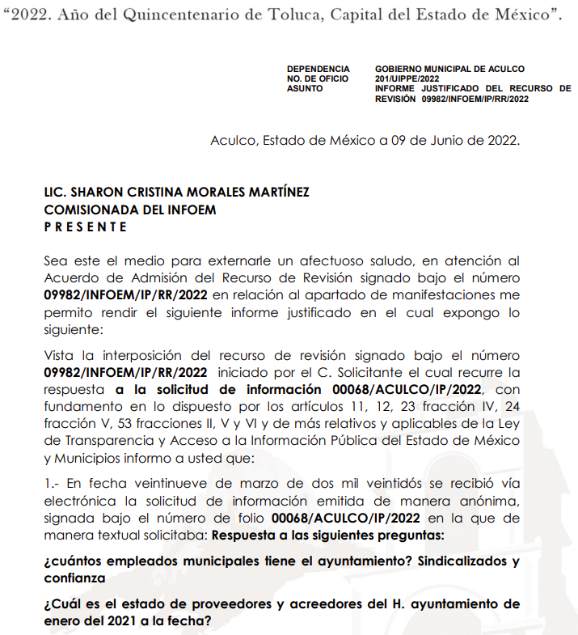
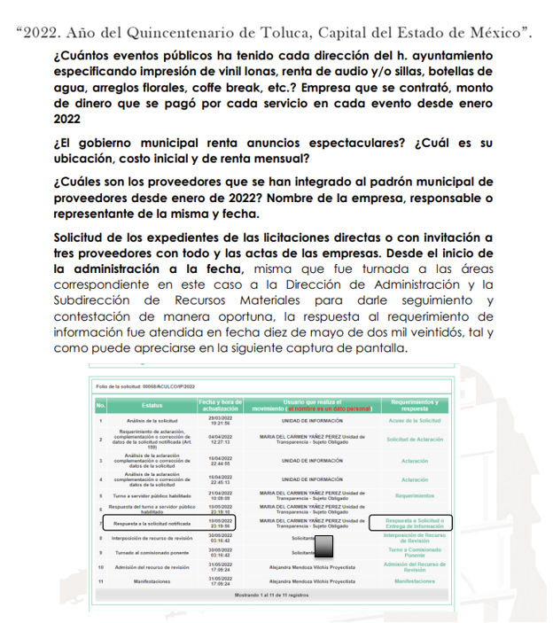
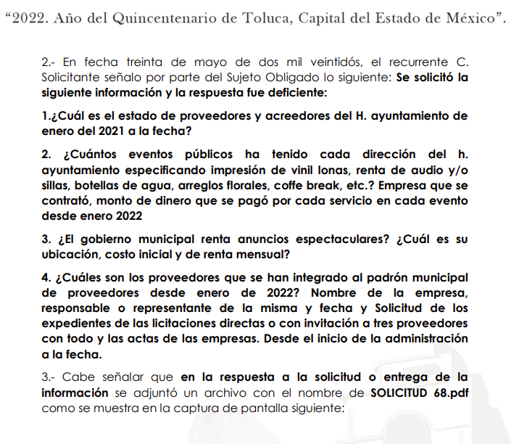

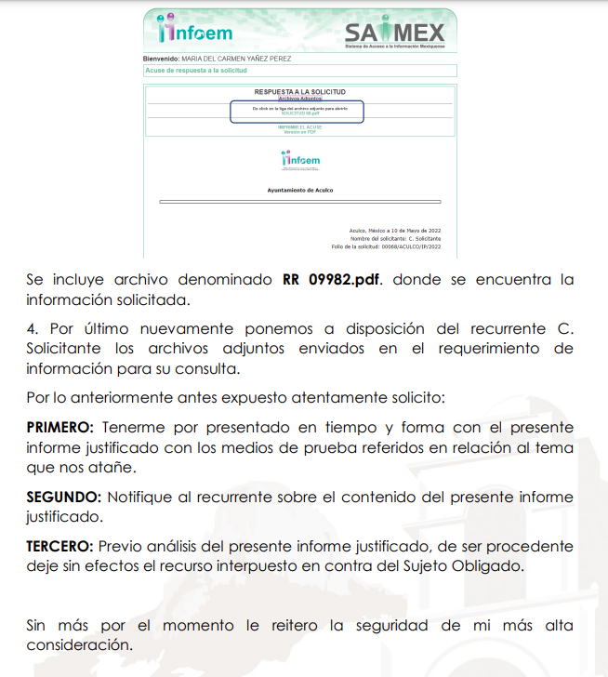
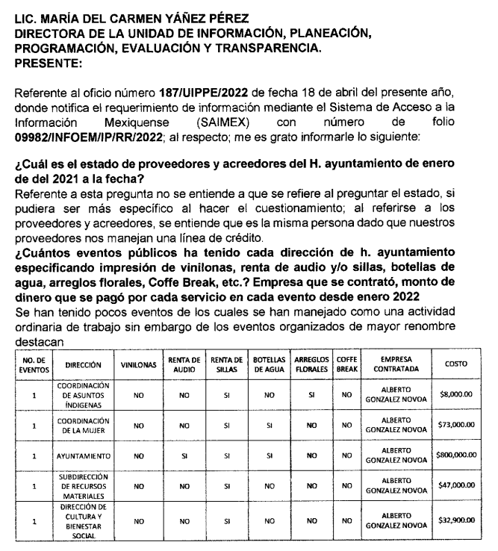



Conforme a lo anterior, se logra vislumbrar que EL RECURRENTE únicamente se inconformó respecto de “no se resolvieron los cuestionamientos: 1.¿Cuál es el estado de proveedores y acreedores del H. ayuntamiento de enero del 2021 a la fecha? 2. ¿Cuántos eventos públicos ha tenido cada dirección del h. ayuntamiento especificando impresión de vinil lonas, renta de audio y/o sillas, botellas de agua, arreglos florales, coffe break, etc.? Empresa que se contrató, monto de dinero que se pagó por cada servicio en cada evento desde enero 2022 3. ¿El gobierno municipal renta anuncios espectaculares? ¿Cuál es su ubicación, costo inicial y de renta mensual? 4. ¿Cuáles son los proveedores que se han integrado al padrón municipal de proveedores desde enero de 2022? Nombre de la empresa, responsable o representante de la misma y fecha y Solicitud de los expedientes de las licitaciones directas o con invitación a tres proveedores con todo y las actas de las empresas. Desde el inicio de la administración a la fecha. (Sic); por tal circunstancia, no se hará pronunciamiento sobre la información entregada por EL SUJETO OBLIGADO para atender lo no impugnado, lo anterior de conformidad con el artículo 195 de la Ley de Transparencia y Acceso a la Información Pública del Estado de México y Municipios, en relación con el diverso 195, fracción IV, de Código de Procedimientos Administrativos del Estado de México, que establece que será improcedente el Recurso contra los actos que se hayan consentido tácitamente, entendiéndose por estos cuando el agravio no se haya promovido en el plazo señalado para el efecto, o como fue en el caso que nos ocupa, la omisión de exposición de motivos de inconformidad mismos que no fueron vertidos en su totalidad dentro del formato de Recurso de Revisión.
Sirve de sustento, la tesis jurisprudencial número VI.3o.C. J/60, publicada en el Semanario Judicial de la Federación y su Gaceta bajo el número de registro 176,608 que a la letra dice:
“ACTOS CONSENTIDOS. SON LOS QUE NO SE IMPUGNAN MEDIANTE EL RECURSO IDÓNEO. Debe reputarse como consentido el acto que no se impugnó por el medio establecido por la ley, ya que si se hizo uso de otro no previsto por ella o si se hace una simple manifestación de inconformidad, tales actuaciones no producen efectos jurídicos tendientes a revocar, confirmar o modificar el acto reclamado en amparo, lo que significa consentimiento del mismo por falta de impugnación eficaz.”

Lo anterior es así, debido a que cuando el particular impugnó la respuesta del SUJETO OBLIGADO, y no expresó razón o motivo de inconformidad en contra de todos los rubros solicitados, dichos rubros deben declararse atendidos, pues se entiende que EL RECURRENTE está conforme con la respuesta proporcionada por EL SUJETO OBLIGADO, al no contravenir la misma.
Atento a ello, es importante traer a contexto la Tesis Jurisprudencial Número 3ª./J.7/91, Publicada en el Semanario Judicial de la Federación y su Gaceta bajo el número de registro 174,177, que establece lo siguiente:
“REVISIÓN EN AMPARO. LOS RESOLUTIVOS NO COMBATIDOS DEBEN DECLARARSE FIRMES. Cuando algún resolutivo de la sentencia impugnada afecta a la recurrente, y ésta no expresa agravio en contra de las consideraciones que le sirven de base, dicho resolutivo debe declararse firme. Esto es, en el caso referido, no obstante que la materia de la revisión comprende a todos los resolutivos que afectan a la recurrente, deben declararse firmes aquéllos en contra de los cuales no se formuló agravio y dicha declaración de firmeza debe reflejarse en la parte considerativa y en los resolutivos debe confirmarse la sentencia recurrida en la parte correspondiente.”

Para mayor precisión a lo aquí expuesto, lo anterior guarda relación toda vez que en el caso de que EL RECURRENTE no haya manifestado su inconformidad en contra del acto en su totalidad o en cualquiera de sus partes, se tendrá por consentido al no haber realizado argumento alguno que formulara un agravio en su contra, por lo que, en la especie, se válida la respuesta respecto de los puntos no controvertidos y se arriba a la conclusión de que estos quedaron firmes. Situación, que se robustece con el Criterio 01/20, emitido por el Instituto Nacional de Transparencia, Acceso a la Información y Protección de Datos Personales, que establece lo siguiente:

“Actos consentidos tácitamente. Improcedencia de su análisis. Si en su recurso de revisión, la persona recurrente no expresó inconformidad alguna con ciertas partes de la respuesta otorgada, se entienden tácitamente consentidas, por ende, no deben formar parte del estudio de fondo de la resolución que emite el Instituto.”

Conforme al Criterio establecido y a todo lo antes expuesto, es improcedente para este Órgano Garante entrar al análisis de las partes de la respuesta del SUJETO OBLIGADO que no fueron impugnadas por el Recurrente; por lo que, en el presente caso, se tiene por consentida la información solicitada de los puntos
“Respuesta a las siguientes preguntas: ¿cuántos empleados municipales tiene el ayuntamiento? Sindicalizados y confianza” (Sic).

Ahora bien, esta ponencia resolutoria se dio a la tarea de diseminar la solicitud a fin de corroborar si la información remitida en Informe Justificado por parte de EL SUEJTO OBLIGADO colma con lo solicitado mediante el siguiente cuadro:

Solicitud | Acto impugnado | Informe justificado | Colma si o no
1.¿Cuál es el estado de proveedores y acreedores del H. ayuntamiento de enero del 2021 a la fecha? | No fue resuelto el cuestionamiento | El sujeto obligado argumenta que no se entiende la pregunta | No
2. ¿Cuántos eventos públicos ha tenido cada dirección del h. ayuntamiento especificando impresión de vinil lonas, renta de audio y/o sillas, botellas de agua, arreglos florales, coffe break, etc.? Empresa que se contrató, monto de dinero que se pagó por cada servicio en cada evento desde enero 2022 | No fue resuelto el cuestionamiento | Remite una tabla con la información solicitada misma que se advierte inserta párrafos arriba | Si
3. ¿El gobierno municipal renta anuncios espectaculares? ¿Cuál es su ubicación, costo inicial y de renta mensual? | No fue resuelto el cuestionamiento, cabe señalar que mediante aclaración el recurrente solicita la información de 3 años pero en acto impugnado reafirma la temporalidad de la solicitud primigenia. | No se rentan anuncios espectaculares | Si
4. ¿Cuáles son los proveedores que se han integrado al padrón municipal de proveedores desde enero de 2022? Nombre de la empresa, responsable o representante de la misma y fecha y Solicitud de los expedientes de las licitaciones directas o con invitación a tres proveedores con todo y las actas de las empresas. Desde el inicio de la administración a la fecha. | No fue resuelto el cuestionamiento | A la fecha no se han incorporado nuevos proveedores | Si

Por lo anterior, es necesario señalar que, al haber existido un pronunciamiento por parte del SUJETO OBLIGADO, a fin de dar respuesta a la solicitud planteada, este Instituto no está facultado para manifestarse sobre la veracidad de la información proporcionada, pues este Órgano Garante, conforme al artículo 36 de la Ley de la Materia, no se encuentra facultado para pronunciarse acerca de la autenticidad de dicho pronunciamiento.

Sirve de sustento a lo anterior, el criterio 31/10 emitido por el entonces Instituto Federal de Acceso a la Información y Protección de Datos, ahora Instituto Nacional de Transparencia, Acceso a la Información y Protección de Datos Personales (INAI), el cual refiere:

“El Instituto Federal de Acceso a la Información y Protección de Datos no cuenta con facultades para pronunciarse respecto de la veracidad de los documentos proporcionados por los sujetos obligados. El Instituto Federal de Acceso a la Información y Protección de Datos es un órgano de la Administración Pública Federal con autonomía operativa, presupuestaria y de decisión, encargado de promover y difundir el ejercicio del derecho de acceso a la información; resolver sobre la negativa de las solicitudes de acceso a la información; y proteger los datos personales en poder de las dependencias y entidades. Sin embargo, no está facultado para pronunciarse sobre la veracidad de la información proporcionada por las autoridades en respuesta a las solicitudes de información que les presentan los particulares, en virtud de que en los artículos 49 y 50 de la Ley Federal de Transparencia y Acceso a la Información Pública Gubernamental no se prevé una causal que permita al Instituto Federal de Acceso a la Información y Protección de Datos conocer, vía recurso revisión, al respecto.” (sic)

De la tabla anterior se advierte que el Sujeto Obligado no colmó con el cuestionamiento siguiente:

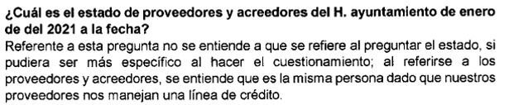

Se advierte que el Sujeto Obligado no atiende la solicitud en mérito puesto que su respuesta consiste en que no se entiende lo que se está preguntando cuando es claro que el recurrente está solicitando la situación actual de los proveedores y acreedores de enero de 2021 al veintinueve de marzo de dos mil veintidós.

Al respecto la fracción IX de las funciones de la dirección de administración y recursos materiales, establecidas en el Manual de Organización del Gobierno Municipal de Aculco, Estado de México establece que ésta tiene dentro de sus funciones la de:

Supervisar la integración, operación y actualización del catálogo de proveedores y prestadores de servicios, para conocer la capacidad administrativa, financiera, legal y técnica de los mismos.

Aunado a lo anterior se advierte que la fracción XXXII de los Lineamientos Técnicos Generales para la publicación, homologación y estandarización de la información de las obligaciones establecidas en el Título Quinto y en la fracción IV del artículo 31 de la Ley General de Transparencia y Acceso a la Información Pública, que deben de difundir los sujetos obligados en los portales de Internet y en la Plataforma Nacional de Transparencia regulan la obligación de transparencia relativa a la publicación de información referente a “Padrón de Proveedores y Contratistas” en la cual se establece lo siguiente:

En cumplimiento a la presente fracción, los sujetos obligados deberán publicar un padrón con información relativa a las personas físicas 117 y morales con las que celebren contratos de adquisiciones, arrendamientos, servicios, obras públicas y/o servicios relacionados con las mismas, que deberá actualizarse por lo menos cada tres meses. En el caso de los sujetos obligados regidos por la Ley de Adquisiciones, Arrendamientos y Servicios del Sector Público, el padrón deberá guardar correspondencia con el Registro Único de Proveedores y Contratistas; el de los partidos políticos con el Registro Único de Proveedores y Contratistas del Instituto Nacional Electoral y el resto de los sujetos obligados incluirá el hipervínculo al registro electrónico que en su caso corresponda. Adicionalmente, los sujetos obligados usarán como referencia el Directorio Estadístico Nacional de Unidades Económicas (DENUE), administrado por el Instituto Nacional de Estadística y Geografía (INEGI), para indicar la actividad económica del proveedor y/o contratista que corresponda.

No obstante este Órgano Garante se dio a la tarea de revisar si la obligación de transparencia es aplicable al SUJETO OBLIGADO y éste se encuentra en el supuesto de hecho para publicar la información que se solicita y de la cual se advierte que si le es aplicable al SUJETO OBLIGADO.
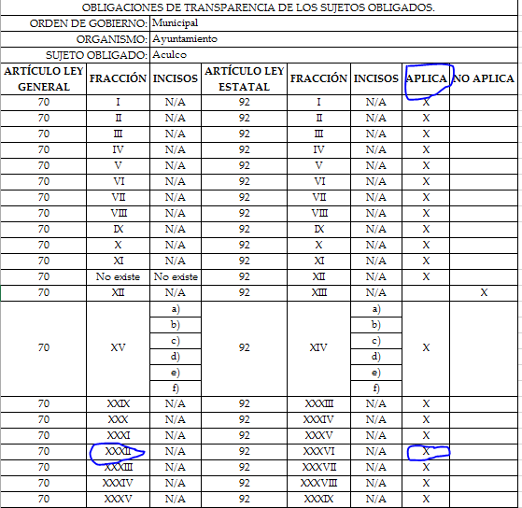

De igual modo cabe precisar que, de acuerdo al Bando Municipal la administración de la hacienda pública esta a cargo del área de tesorería, para mayor referencia se inserta el siguiente artículo:

ARTÍCULO 85.- La Tesorería Municipal es el órgano encargado de la recaudación de los ingresos municipales y responsable de realizar las erogaciones que haga el Ayuntamiento. Al tomar posesión de su cargo, recibirá la hacienda pública y remitirá un ejemplar de dicha documentación al Ayuntamiento, al Órgano Superior de Fiscalización del Estado de México y al archivo de la Tesorería. La administración de la hacienda pública municipal se sujetará y tendrá como líneas de acción los principios de libre administración, ejercicio directo de los recursos que integran la hacienda pública municipal, integridad de los recursos municipales, percepción de contribuciones, reserva de fuentes de ingresos municipales, facultad para proponer a la Legislatura del Estado de México las cuotas y tarifas aplicables a impuestos, derechos, aportaciones de mejoras y tablas de valores unitarios de suelo y construcciones, que sirvan de base para el cobro de las contribuciones sobre la propiedad inmobiliaria, en términos de lo que dispone el Artículo 115, fracción IV de la Constitución Política de los Estados Unidos Mexicanos.

De lo anterior, se advierte que el área de Tesorería se encarga de administrar los recursos del municipio, así como también de realizar las erogaciones de los gastos que se realicen. Con forme al artículo 89 del Bando Municipal se establece que el gasto público comprende las erogaciones que por concepto de gasto corriente, inversión física, inversión financiera y cancelación de pasivo realiza el Municipio.
De igual modo, en el Bando Municipal se dispone lo siguiente:

ARTÍCULO 91.- El presupuesto de egresos deberá contener las previsiones de gasto público que habrá de realizar el Municipio.

ARTÍCULO 92.- El proyecto del presupuesto de egresos se integrará básicamente con: I. Los programas en que se señalen objetivos, metas y unidades responsables para su ejecución, así como la valuación estimada del programa;
II. Estimación de los ingresos y gastos del ejercicio fiscal calendarizados; y
III. Situación de la deuda pública.

El proyecto de presupuesto de egresos deberá realizarse con base en los criterios de proporcionalidad y equidad, considerando las necesidades básicas de las localidades que integran al Municipio.

Del precepto antes citado, en la fracción III se determina que el SUJETO OBLIGADO es competente para conocer de los acreedores, ya que anualmente se debe realizar el proyecto de presupuesto tomando en consideración la deuda pública.

Con base en lo señalado con anterioridad éste Órgano Garante determina que las razones y motivos de inconformidad hechos valer por el recurrente devienen parcialmente fundados por lo cual se ordena se entregue la información relativa al estado de proveedores y acreedores del Ayuntamiento de Aculco de enero del 2021 al veintinueve de marzo de dos mil veintidós.

Respecto a la información que se ordena, en la elaboración de la versión pública se deberá considera lo dispuesto en los artículos 3 fracciones IX, XX, XXI y XLV, 91 y 132 fracciones II y III de la Ley de Transparencia y Acceso a la Información Pública del Estado de México y Municipios que establecen lo siguiente:

Artículo 3. Para los efectos de la presente Ley se entenderá por:
(…)
IX. Datos personales: La información concerniente a una persona, identificada o identificable según lo dispuesto por la Ley de Protección de Datos Personales del Estado de México;
XX. Información clasificada: Aquella considerada por la presente Ley como reservada o confidencial;
XXI. Información confidencial: Se considera como información confidencial los secretos bancario, fiduciario, industrial, comercial, fiscal, bursátil y postal, cuya titularidad corresponda a particulares, sujetos de derecho internacional o a sujetos obligados cuando no involucren el ejercicio de recursos públicos;
…
XLV. Versión pública: Documento en el que se elimine, suprime o borra la información clasificada como reservada o confidencial para permitir su acceso.
(…)

Artículo 91. El acceso a la información pública será restringido excepcionalmente, cuando ésta sea clasificada como reservada o confidencial.

Artículo 132. La clasificación de la información se llevará a cabo en el momento en que:
I. Se reciba una solicitud de acceso a la información;
II. Se determine mediante resolución de autoridad competente; o
III. Se generen versiones públicas para dar cumplimiento a las obligaciones de transparencia previstas en esta Ley.
(…)

De este modo, en armonía entre los principios constitucionales de máxima publicidad y de protección de datos personales, la Ley permite la elaboración de versiones públicas en las que se suprima aquella información relacionada con la vida privada de los particulares.

Por otro lado, los Lineamientos Generales en Materia de Clasificación y Desclasificación de la Información, así como para la elaboración de Versiones Públicas, emitidos por el Consejo Nacional del Sistema Nacional de Transparencia, Acceso a la Información Pública y Protección de Datos Personales, publicados en el Diario Oficial de la Federación el día quince de abril de dos mil dieciséis, tienen por objeto establecer los criterios con base en los cuales los sujetos obligados clasificarán como reservada o confidencial la información que posean, desclasificarán y generarán, en su caso, versiones públicas de expedientes o documentos que contengan partes o secciones clasificadas.

Entorno a lo que aquí nos interesa, los Lineamientos Quincuagésimo sexto, Quincuagésimo séptimo y Quincuagésimo octavo, establecen lo siguiente:

Quincuagésimo sexto. La versión pública del documento o expediente que contenga partes o secciones reservadas o confidenciales, será elaborada por los sujetos obligados, previo pago de los costos de reproducción, a través de sus áreas y deberá ser aprobada por su Comité de Transparencia.

Quincuagésimo séptimo. Se considera, en principio, como información pública y no podrá omitirse de las versiones públicas la siguiente:

I. La relativa a las Obligaciones de Transparencia que contempla el Título V de la Ley General y las demás disposiciones legales aplicables;
II. El nombre de los servidores públicos en los documentos, y sus firmas autógrafas, cuando sean utilizados en el ejercicio de las facultades conferidas para el desempeño del servicio público, y
III. La información que documente decisiones y los actos de autoridad concluidos de los sujetos obligados, así como el ejercicio de las facultades o actividades de los servidores públicos, de manera que se pueda valorar el desempeño de los mismos.

Lo anterior, siempre y cuando no se acredite alguna causal de clasificación, prevista en las leyes o en los tratados internacionales suscritos por el Estado mexicano.

Quincuagésimo octavo. Los sujetos obligados garantizarán que los sistemas o medios empleados para eliminar la información en las versiones públicas no permitan la recuperación o visualización de la misma.

Por lo tanto, la entrega de documentos en su versión pública debe acompañarse necesariamente del Acuerdo del Comité de Transparencia que la sustente el cual debe estar debidamente fundado y motivado, en el que se expongan los fundamentos y razonamientos que llevaron al Sujeto Obligado a testar, suprimir o eliminar datos de dicho soporte documental, ya que no hacerlo, se reitera que lo entregado no tendría un sustento jurídico ni resultaría ser una versión pública, sino más bien una documentación ilegible, incompleta o tachada; ya que el no justificar las causas o motivos por las que no se aprecian determinados datos -ya sea porque se testan o suprimen- deja a la solicitante en estado de incertidumbre, al no conocer o comprender porque no aparecen en la documentación respectiva.

Así, con fundamento en lo prescrito en los artículos 5, párrafos trigésimos, trigésimos primero y trigésimos segundos, fracciones IV y V, de la Constitución Política del Estado Libre y Soberano de México, y los artículos 2, fracción II, 9, 29, 36, fracciones I y II, 176, 178, 179, 181, 185, fracción I, 186 y 188, 192 de la Ley de Transparencia y Acceso a la Información Pública del Estado de México y Municipios, este Pleno:

R E S U E L V E

PRIMERO. Resultan fundados los motivos de inconformidad hechos valer por EL RECURRENTE en el recurso de revisión 09982/INFOEM/IP/RR/2022, en términos del considerando QUINTO

SEGUNDO. Se MODIFICA la respuesta del SUJETO OBLIGADO, para que en términos del considerando QUINTO haga entrega al RECURRENTE, mediante el Sistema de Acceso a la Información Mexiquense (SAIMEX), en versión pública de lo siguiente:
- El o los documentos donde conste el estado de proveedores y acreedores del Sujeto Obligado de enero del 2021 al veintinueve de marzo de dos mil veintidós.

Debiendo notificar al RECURRENTE el Acuerdo de Clasificación de la información que emita el Comité de Transparencia con motivo de la versión pública.

TERCERO. Notifíquese al Titular de la Unidad de Transparencia de EL SUJETO OBLIGADO, por medio del SAIMEX para que, conforme a los artículos 186 último párrafo, 189 segundo párrafo y 194 de la Ley de Transparencia y Acceso a la Información Pública del Estado de México y Municipios, dé cumplimiento a lo ordenado dentro del plazo de diez días hábiles, debiendo informar a este Instituto en un plazo de tres días hábiles siguientes sobre el cumplimiento dado a la presente resolución.

CUARTO. De conformidad con el artículo 198 de la Ley de Transparencia y Acceso a la Información Pública del Estado de México y Municipios, de considerarlo procedente, EL SUJETO OBLIGADO, de manera fundada y motivada, podrá solicitar una ampliación de plazo para el cumplimiento de la presente resolución.

QUINTO. Notifíquese la presente resolución a EL RECURRENTE mediante SAIMEX y correo electrónico y hágase de su conocimiento que, en caso de considerar que la presente resolución le cause algún perjuicio, podrá promover el Juicio de Amparo en los términos de las leyes aplicables, de conformidad con lo establecido en el artículo 196 de la Ley de Transparencia y Acceso a la Información Pública del Estado de México y Municipios.

ASÍ LO RESUELVE, POR UNANIMIDAD DE VOTOS EL PLENO DEL INSTITUTO DE TRANSPARENCIA, ACCESO A LA INFORMACIÓN PÚBLICA Y PROTECCIÓN DE DATOS PERSONALES DEL ESTADO DE MÉXICO Y MUNICIPIOS, CONFORMADO POR LOS COMISIONADOS JOSÉ MARTÍNEZ VILCHIS; MARÍA DEL ROSARIO MEJÍA AYALA; SHARON CRISTINA MORALES MARTÍNEZ; LUIS GUSTAVO PARRA NORIEGA Y GUADALUPE RAMÍREZ PEÑA; EN LA PRIMERA SESIÓN ORDINARIA CELEBRADA EL ONCE DE ENERO DE DOS MIL VEINTITRÉS, ANTE EL SECRETARIO TÉCNICO DEL PLENO, ALEXIS TAPIA RAMÍREZ.
SCMM/BLA/DEMF/JMMO

